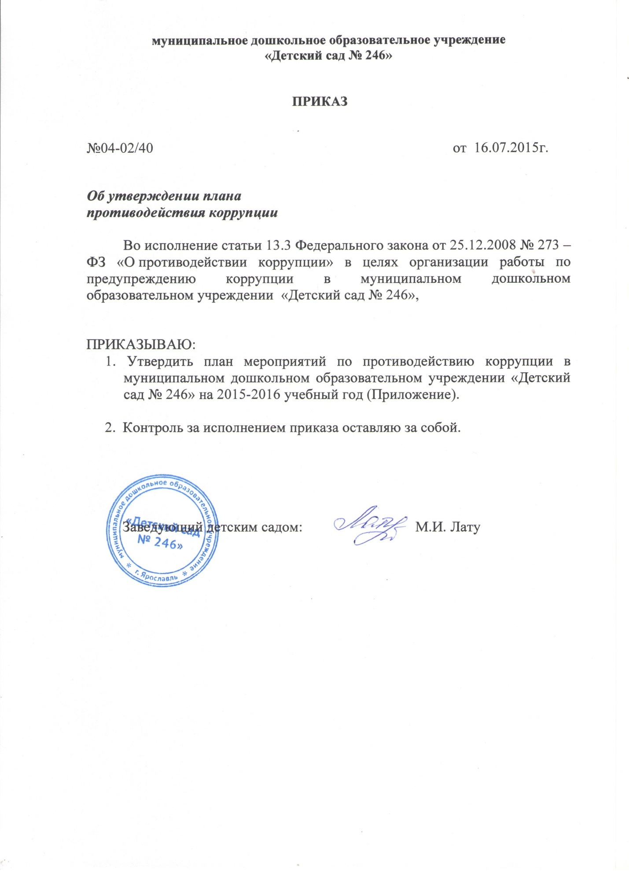

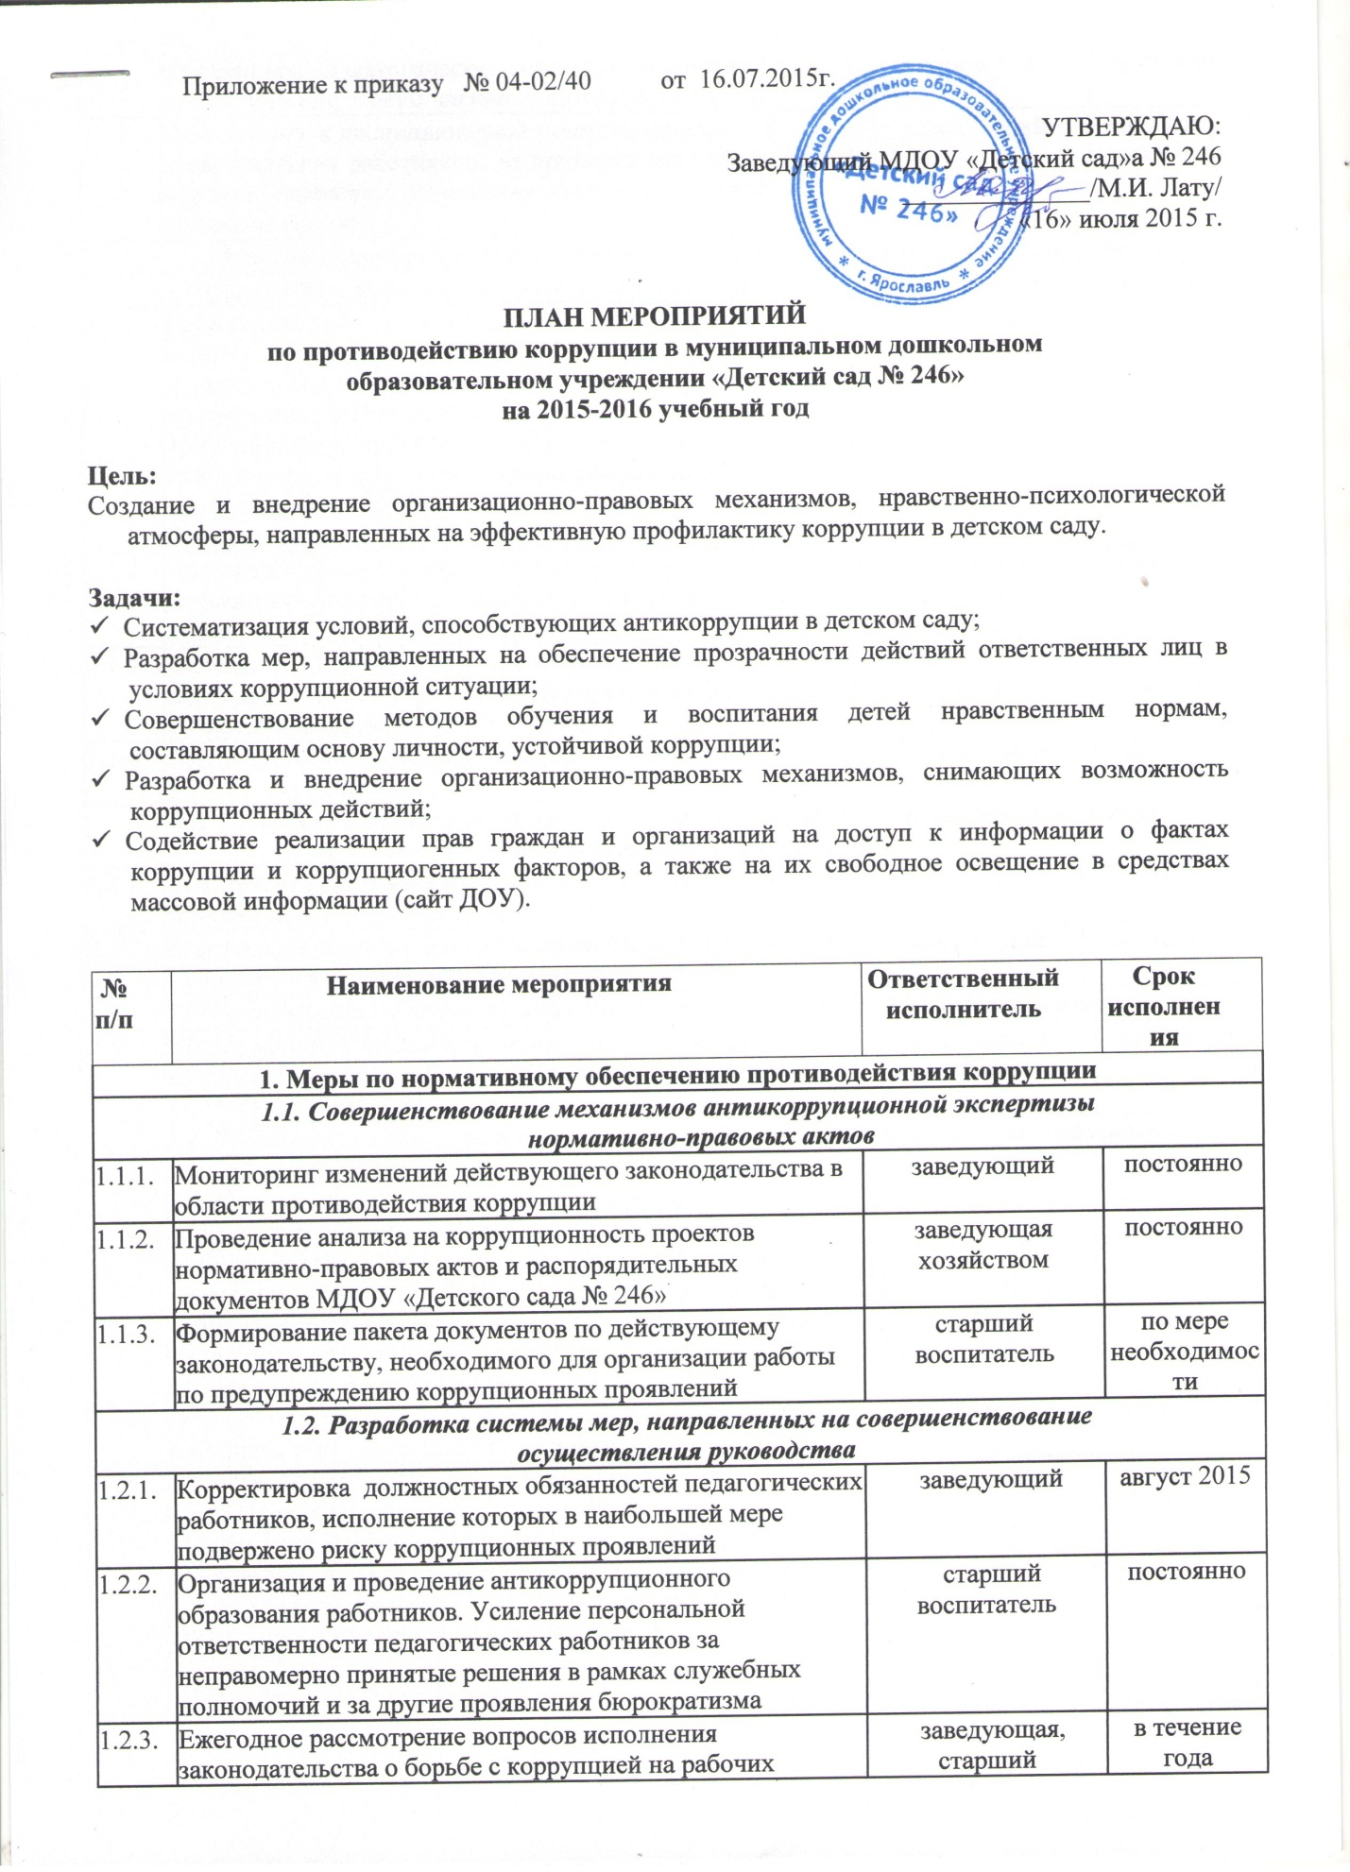

 |  | совещаниях, педагогических советах. Приглашение на педагогические советы членов Родительского комитета. |  |  |  |  | постоянно
1.2.4. |  | Привлечение к дисциплинарной ответственности педагогических работников, не принимающих должных мер по обеспечению исполнения антикоррупционного законодательства. |  | заведующий |  |  | по факту выявления
2. Меры по совершенствованию управления в целях предупреждения коррупции
2.1. Организация информационного взаимодействия в целях предупреждения коррупции
2.1.1. |  | Проведение рабочего совещания с коллективом по вопросу антикоррупционной деятельности в учреждении.  Издание приказ по детскому саду «О назначении ответственного лица за осуществление мероприятий по профилактике коррупции в МДОУ «Детского сада № 246».  Разработка и утверждение плана мероприятий по профилактике коррупции в детском саду.  Принятие Кодекса этики и служебного положения. |  | заведующий |  |  | Июль 2015
2.1.2 |  | Проведение родительских собраний собрания с целью разъяснения политики дошкольного учреждения в отношении коррупции. |  | заведующий,  воспитатели |  |  | Сентябрь 2015
2.1.3 |  | Ежегодное рассмотрение вопросов исполнения законодательства о борьбе с коррупцией на рабочих совещаниях, педагогических советах |  | заведующий, старший воспитатель |  |  | В течении учебного года
2.1.4 |  | Предоставление сведений о доходах и имуществе |  | Заведующий |  |  | До 01.04
2.2. Совершенствование организации деятельности МДОУ «Детского сада № 246»
по размещению Госзаказов
2.2.1. |  | Обеспечение систематического контроля за выполнением условий государственных контрактов. |  | заведующий |  | 2016 – 2016 уч.г.
2.2.2. |  | Контроль за целевым использованием бюджетных средств в соответствии с государственными контрактами |  | заведующий |  | постоянно
2.3. Регламентация использования имущества и ресурсов МДОУ «Детского сада № 246»
2.3.1. |  | Организация систематического контроля за выполнением актов выполненных работ по проведению ремонта в МДОУ «Детского сада № 246» |  | заведующий хозяйством |  |  | постоянно
2.4. Обеспечение прав граждан на доступность к информации о системе образования
2.4.1. |  | Использование телефона «горячей линии» и прямых телефонных линий с руководством департамента образования, детского сада в целях выявления фактов вымогательства, взяточничества и других проявлений коррупции, а также для более активного привлечения общественности к борьбе с данными правонарушениями. Организация личного приема граждан администрацией МДОУ «Детского сада № 246». |  |  | заведующий |  | постоянно
2.4.2. |  | Обеспечение наличия в МДОУ «Детский сад № 246» «Журнала учета мероприятий по контролю». |  |  | заведующий |  | постоянно
2.4.3. |  | Активизация работы по организации органов самоуправления, обеспечивающих общественно-государственный характер управления, обладающий комплексом управленческих полномочий, в том числе по участию в принятии решения о распределении средств стимулирующей части фонда оплаты труда |  |  | заведующий |  | постоянно
2.4.4. |  | Организация и проведение социологического исследования среди родителей воспитанников, посвященное отношению к коррупции («Удовлетворенность потребителей услуг качеством общего образования»). |  |  | заведующий  старший воспитатель |  | сентябрь 2015г.
2.4.5. |  | Создание системы оценки качества воспитания и обучения в МДОУ «Детский сад № 246» с использованием процедур:  - аттестация педагогических и руководящих кадров;  - самоанализ деятельности МДОУ |  |  | заведующий, старший воспитатель |  | постоянно
2.4.6. |  | Усиление контроля за недопущением фактов неправомерного взимания денежных средств с родителей (законных представителей) в МДОУ «Детский сад № 246» |  |  | заведующий |  | постоянно
2.4.7. |  | Организация систематического контроля за выполнением законодательства о противодействии коррупции в МДОУ «Детский сад № 246» при организации работы по вопросам охраны труда |  |  | заведующий,  старший воспитатель |  | постоянно
2.4.8. |  | Ведение постоянно-действующей рубрики "Противодействие коррупции" на официальном сайте МДОУ «Детский сад № 246».  Размещение публичного доклада за 2015-2016 учебный год и включение в него информации по антикоррупционной деятельности в ДОУ. |  |  | заведующий,  ответственный за сайт |  | постоянно  май 2016
2.4.9. |  | Проведение служебных проверок по фактам обращений физических и юридических лиц в отношении отказа от предоставления муниципальных услуг в сфере образования или некачественного их предоставления |  |  | заведующий |  | По факту обращения
2.4.10. |  | Приведение локальных нормативных актов в соответствие с требованиями законодательства о противодействии коррупции |  |  | заведующий |  | 1 раз в квартал
2.4.11. |  | Проведение анализа и корректировки должностных обязанностей сотрудников ДОУ, исполнение которых в наибольшей степени подвержено риску коррупционных проявлений |  |  | заведующий  секретарь |  | август 2015
2.4.12. |  | Организация проверки достоверности предоставляемых гражданином персональных данных и иных сведений при поступлении на работу в ДОУ |  |  | заведующий  секретарь |  | постоянно
2.4.13. |  | Проведение оценки соответствия педагогического работника квалификационным требованиям по занимаемой должности |  |  | По графику |  | Аттестационная комиссия
 | 3. Меры по правовому просвещению и повышению антикоррупционной компетентности сотрудников, воспитанников ДОУ и их родителей
 | 3.1. |  | Организация и проведение к Международному дню борьбы с коррупцией (9 декабря) мероприятий, направленных на формирование в обществе нетерпимости к коррупционному поведению |  | старший воспитатель  воспитатели групп |  |  | Декабрь 2015
 | 3.2. |  | Проведение мероприятий гражданской и правовой сознательности:  - проведение занятий по правам ребенка в старших, подготовительных к школе группах;  - проведение родительских собраний «Права и обязанности участников образовательной деятельности» |  | старший воспитатель  воспитатели групп |  |  | Декабрь 2015
 | 3.3. |  | Изготовление и распространение среди родительской общественности памяток |  | старший воспитатель |  |  | Октябрь 2015  Апрель 2016
 | 3.4. |  | Участие в районной выставке рисунков воспитанников дошкольных учреждений «Мои права» |  | старший воспитатель  воспитатели групп |  |  | Декабрь 2015
 | 3.5. |  | Организация участия сотрудников ДОУ в семинарах по вопросам формирования антикоррупционного поведения |  | старший воспитатель |  |  | В течение года, по графику
 | 4. Взаимодействие ДОУ и родителей (законных представителей) воспитанников
 | 4.1. |  | Информирование родителей (законных представителей) о правилах приема в ДОУ |  | секретарь |  |  | В течение года
 | 4.2. |  | Обеспечение актуализации информации в уголке потребителя питания, уголка потребителя образовательных и медицинских услуг, книги замечаний и предложений |  | старшая медсестра |  |  | В течение года
 | 4.3. |  | Обеспечение функционирования сайта ДОУ, в соответствии с постановлением Правительства РФ от 10.07.2013 №582 «Об утверждении правил размещения на официальном сайте образовательной организации в информационно-телекоммуникационной сети «Интернет» и обновления информации об образовательной организации» |  | заведующий  старший воспитатель |  |  | В течение года

